今天学习的内容

1:复习上周的内容

2:作业:海葵/英特尔首页/学子商城商品列表

3:今天的目标

3.1:node.js 基本概念/模块

3.2:阿里面试题:用户在浏览器中输入 www.taobao.com 直到看到

网页之间发生了什么?

(1)操作系统(window/linux/macos)访问网络上DNS服务器，把域名转换IP地址

(2)浏览器通过ip向淘宝服务器发送HTTP请求

(3)淘宝服务器接收请求，解析请求，查找资源,

可能访数据库,构建响应消息，发送浏览器中

(4)浏览器接收并解析响应消息

(5)浏览器缓存接收响应主体，解析和渲染响应内容

3.3静态网页和动态网页

静态网页:网页内容任何人在任何时间访问都是不变的

HTML/CSS/JS/Flash/视频/音频/....

动态网页:网页内容不同人在不同时间访问可能是不同

JSP/PHP/ASP/Node.JS

JSP = html+java 功能强大适合大型或超大型项目{卡车}

2003=1个月[php+mysql];5w;50w-->mysql->oracle

500w->php->java[..]->1000w->服务器->小型机

oracle+小型机

集群+java+淘宝(mysql)-> 1亿/1day

PHP = 简单易用;适合互联网项目[论坛] {家用轿车}

ASP = 微软产品,适全 windows  $$$$ {家用轿车} 300w

数据库 sql server 20w +开发工具+服务器

Node.js = 性能好,适合服务端IO密集型项目，不适合CPU

密集型项目 首页荐node.js {911}

|  |  |
| --- | --- |
| CPU密集型项目 | IO密集型 |
| 滴滴打车;高德导航;天气预报;石油预测分布 | I 输入 O 输出  数据获取，数据输出 |

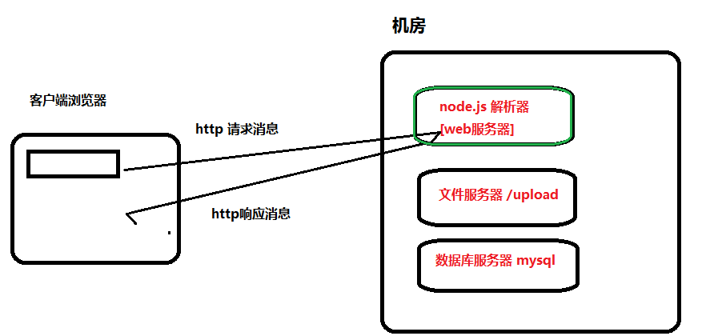

3.3Node.JS

Node.js不是JS。是一种运行于**服务器端开发平台**，它的开发语言使用 js ,历史上第一个可以通吃前后台语言.

官方网站: www.nodejs.org

淘宝镜像: https://npm.taobao.org/mirrors/node

版本:0.12(16年初) 4.x(16年中)6.x(16年底)

node-v8.10.0-x64.msi windows下64位

node-v8.10.0-x86.msi windows 下32位

node-v8.10.0.pkg 苹果电脑